الجمهورية الجزائرية الديمقراطية الشعبية
République Algérienne Démocratique et Populaire
Ministère de L'Enseignement Supérieur et de la Recherche Scientifique

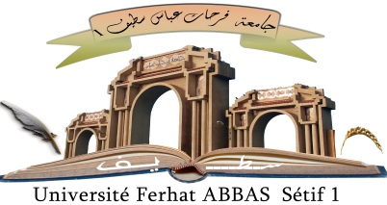
UNIVERSITÉ FERHAT ABBAS - SETIF1
FACULTÉ DE TECHNOLOGIE

THÈSE
Présentée au Département de ……………………..
Pour l’obtention du diplôme de
DOCTORAT

Domaine : Sciences et Technologie

Filière: ………………….. |  | Option: ……………..
Par
NOM et Prénom
THÈME
Etude et étude et étudeet étudeet étudeet étudeet étudeet étudeet étudeet étude

Soutenue le ……./……./…… devant le Jury:
NOM Prénom | Professeur | Univ. Ferhat Abbas Sétif 1 | Président
NOM Prénom | Professeur | Univ. Ferhat Abbas Sétif 1 | Directeur de thèse
NOM Prénom | M.C.A. | Univ. Ferhat Abbas Sétif 1 | Co-Directeur
NOM Prénom | Professeur | Univ. Ferhat Abbas Sétif 1 | Examinateur
NOM Prénom | Professeur | Univ. Ferhat Abbas Sétif 1 | Examinateur

